工业离心脱水机系列
使
用
说
明
书
免发生人身及设备安全事故！
六、机器的安装
1、机器必须安装在紧固的地基上，并用3根地脚螺栓固定牢固。
2、地基必须用水平仪校正水平。
3、机器安装尺寸及地基图见附图。
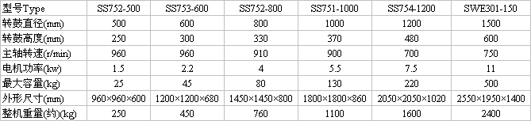
工业离心脱水机系列
（执行标准：QB/T2324-1997）
一、工业离心脱水机用途
工业离心脱水机是根据原国家纺工部统一标准设计，具有结构简单合理，效率高，磨损小，噪音低，安全可靠等优点。主要用于各种纺（针）织品、服装、化工原料、乳胶制品等洗涤后脱水甩干，它广泛适用于纺织、印染、服装、宾馆、医院、化工及乳胶制品等企事业单位。
二、工业离心脱水机系列的型号及主要技术参数
以上技术参数仅供参考，如有改动，恕不另行通知。
三、工业离心脱水机的结构特点
1、工业离心脱水机均为三足悬摆式结构，可有效减轻因转毂内载重不平衡而在运转时产生的地脚振动。
2、外壳由不锈钢或钢铁材料制成，转毂均为不锈钢板制成，笼底座，底盘均为铸铁材料，出水管在底盘下方。
3、主轴采用优质钢材经过热处理精加工而成。
4、传动部分采用三角胶带传动，由电机直接带动离心式起步轮，可使机器缓步起动，逐步达到设计转速，以保证机器运转平稳。
5、机器内有制动开合臂，制动性能好，能使机器迅速停转。
四、工业离心脱水机使用操作说明
1、将需脱水的洗涤物均匀平整地放入转毂内，注意平衡、不超载。
2、开动电机约经90秒钟，机器到达正常运转速度，出水管开始大量流出洗涤液。
3、机器运转约8-10分钟，出水管基本无洗涤液外流，即可切断电源，过1-2分钟，分几次慢慢制动开合臂刹车，机器停转。
五、操作注意事项
1、操作者必须熟悉机器的结构、性能和操作方法。
2、开车前先转动转毂数转，检查转毂运转情况。
3、加料应均匀分布，以免偏重过大造成机器振动过大。
4、正常运转时，切勿制动开合臂，以免损坏兰令带及其他零件。
5、顶盖上切勿放置任何物品，以免开车后发生意外事故。
6、运转时一旦发现异常现象，应立即切断电源，刹车停机检查。
7、机器必须定期检修，加注润滑油，每半年至少检修一次。
8、机器运转必须按红箭头所示顺时针方向旋转。
特别警示：
本机为机电设备，安装时务必使该设备可靠接地！以
